Запустить версии IAR 8.42

Открыть Workspace

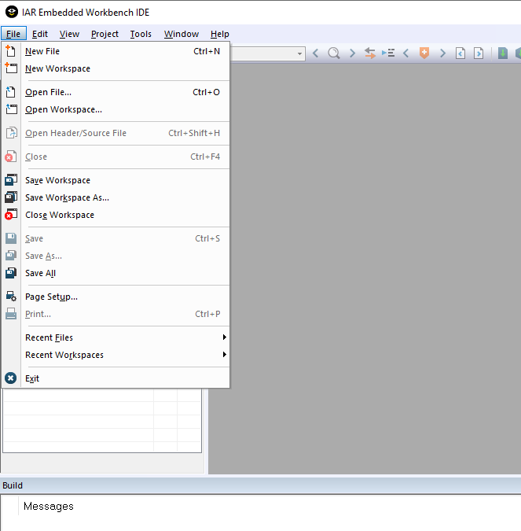

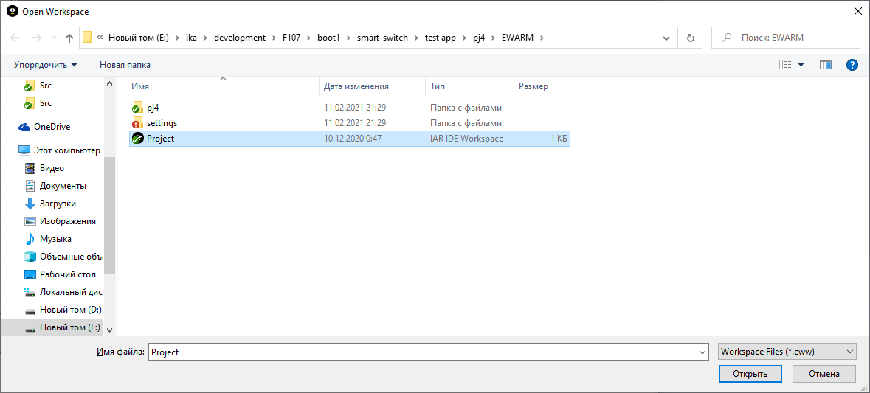

Выполнить полную сборку меню Project->Rebuild ALL

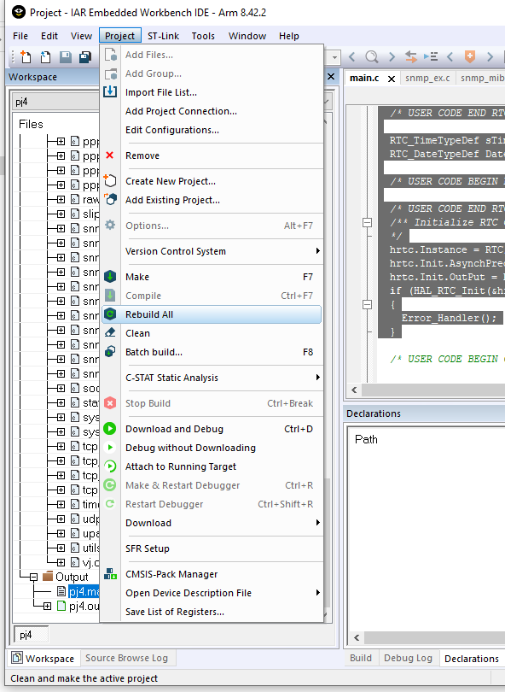

Забрать собранный файл прошивки по адресу ..\smart-switch\test app\pj4\EWARM\pj4\Exe\\*.bin